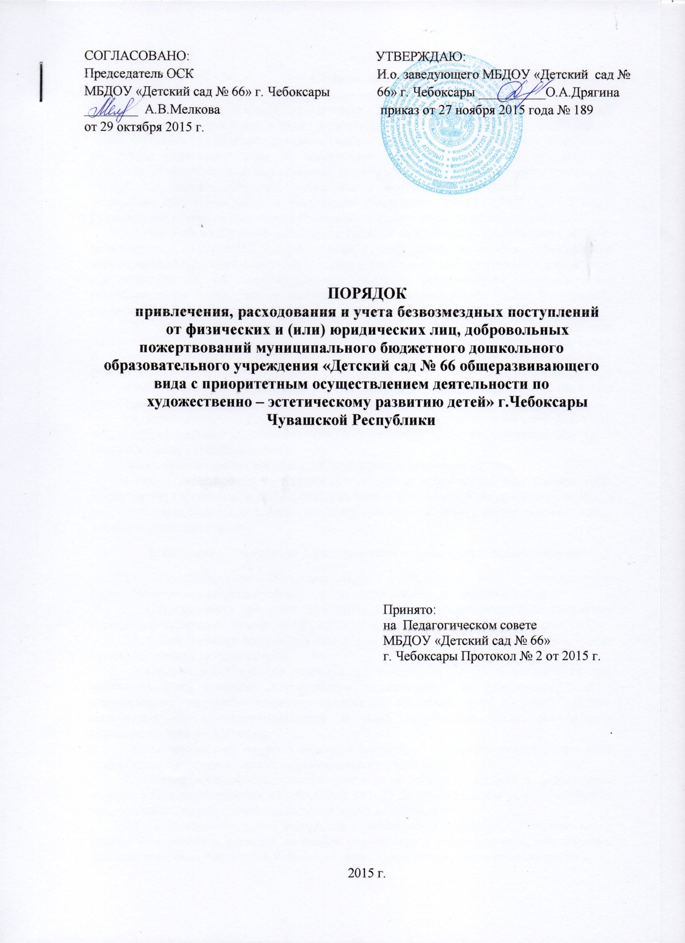

- Общие положения

1.1. Настоящий Порядок привлечения, расходования и учета безвозмездных поступлений от физических и (или) юридических лиц, добровольных пожертвований муниципального бюджетного дошкольного образовательного учреждения «Детский сад № 66 общеразвивающего вида с приоритетным осуществлением деятельности по художественно – эстетическому развитию детей» города Чебоксары – столицы Чувашской Республики (далее - Порядок) разработан в соответствии с Законом Российской Федерации «Об образовании в Российской Федерации» от 29.12.2012 г. № 273-ФЗ, Гражданским кодексом Российской Федерации и иными нормативными документами.
1.2. Настоящий Порядок регулирует порядок привлечения, расходования и учета безвозмездных поступлений от физических и (или) юридических лиц, добровольных пожертвований муниципального бюджетного дошкольного образовательного учреждения «Детский сад № 66 общеразвивающего вида с приоритетным осуществлением деятельности по художественно – эстетическому развитию детей» города Чебоксары – столицы Чувашской Республики (далее – образовательное учреждение, ДОУ).
  - Добровольное пожертвование – безвозмездная и добровольная передача материальных ценностей (включая денежные средства) или права в общеполезных целях. В контексте данного Порядка общеполезная цель – развитие образовательного учреждения.
Жертвователь – юридическое или физическое лицо (в том числе законные представители), осуществляющее добровольное пожертвование.
1.4. Безвозмездными поступлениями от физических и (или) юридических лиц, в том числе добровольными пожертвованиями физических и (или) юридических лиц ДОУ являются (далее - Пожертвования):
- спонсорская помощь организаций, учреждений, предприятий;
- любая добровольная деятельность граждан и юридических лиц (организаций, предприятий, учреждений и др.) по бескорыстной (безвозмездной) передаче имущества, в том числе денежных средств, бескорыстному выполнению работ, предоставлению услуг, оказанию иной поддержки.
2. Порядок привлечения и расходования добровольных пожертвований
2.1. Пожертвования образовательному учреждению могут производиться юридическими и физическими лицами, в том числе законными представителями.
2.2. Пожертвования оформляются в соответствии с действующим законодательством Российской Федерации. Форма договора пожертвования прилагается (приложение № 1).
2.3. Пожертвования физических лиц, в том числе законных представителей, в виде денежных средств могут вносится:
- в кассу образовательного учреждения с выдачей квитанции приходного ордера, подтверждающей принятие добровольного пожертвования от физического лица, с последующим внесением денежных средств на расчетный счет по учету средств, полученных от предпринимательской и иной приносящей доход деятельности образовательного учреждения;
- на расчетный счет по учету средств, полученных от предпринимательской и иной приносящей доход деятельности образовательного учреждения.
2.4. Пожертвования юридических лиц в виде денежных средств в безналичном порядке могут перечисляться на расчетный счет ДОУ по учету средств, полученных от предпринимательской и иной приносящей доход деятельности.
2.5. Пожертвование иного имущества оформляется в обязательном порядке актом приема – передачи и ставится на баланс учреждения в соответствии с действующим законодательством Российской Федерации (форма акта прилагается - приложение № 2).
2.6. Бухгалтерский учет добровольных пожертвований ведется в соответствии с Инструкцией по бюджетному учету в учреждениях.
2.7. При приеме пожертвований, для использования которых жертвователем определено назначение, ведется обособленный учет всех операций по использованию пожертвованного имущества.
2.8. Отчет о поступлении и использовании пожертвований и иных средств от приносящей доход деятельности размещается на сайте ДОУ (ежеквартально).
2.9. К случаям, не урегулированным настоящим разделом Порядка, применяются нормы Гражданского кодекса Российской Федерации.
3. Ответственность
3.1. Не допускается использование пожертвований на цели, не соответствующие уставной деятельности образовательного учреждения.
3.2. Данный Порядок действует до замены новым нормативным документом.
3.3. В случае нарушения порядка привлечения, расходования и учета пожертвований виновное лицо может быть привлечено к ответственности в соответствии с действующим законодательством Российской Федерации.

Приложение № 1
Договор пожертвования № ____

г. Чебоксары «___» __________ 20__ г.

гр._________________________________________, паспорт _____________, выдан ___________________________________________, дата выдачи ___________, (далее именуемый – «Жертвователь»), с одной стороны, и муниципального бюджетного дошкольного образовательного учреждения «Детский сад № 66 общеразвивающего вида с приоритетным осуществлением деятельности по художественно – эстетическому развитию детей» города Чебоксары – столицы Чувашской Республики (далее именуемое – «Одаряемый») в лице заведующего _____________________________, действующего на
(ФИО)
основании Устава, с другой стороны, совместно именуемые «Стороны», заключили настоящий Договор о нижеследующем:

- Предмет договора
  - В соответствии с условиями настоящего Договора Жертвователь обязуется передать в качестве пожертвования в собственность Одаряемого, а Одаряемый обязуется принять:

(наименование имущества)
  - Передача пожертвования оформляется путем подписания акта приема-передачи Одаряемым.
  - Пожертвование считается переданным со дня подписания указанного в пункте 1.2. настоящего Договора акта приема-передачи.

- Обязанности сторон
  - Одаряемый обязан использовать передаваемое имущество по определенному назначению, в общеполезных целях.
  - Жертвователь ставит условие, а Одаряемый принимает на себя обязательство обеспечить его путем использования пожертвования по следующему назначению: для использования в образовательном процессе.
2.3. Одаряемый обязуется:
- в течение двух дней возвратить Жертвователю подписанный экземпляр акта приема-передачи.
2.4. Срок для использования пожертвования по целевому назначению определяется в один год со дня передачи пожертвования Одаряемому.

3. Срок действия договора
3.1. Настоящий договор вступает в силу с даты его подписания и действует до полного выполнения Сторонами своих обязательств по нему.

4. Ответственность сторон
4.1. Одаряемый обязуется вести обособленный учет всех операций по использованию пожертвованного имущества, в отношении которого Жертвователем установлено определенное назначение.
4.2. Изменение назначения использования переданного имущества допускается, если обстоятельства изменились таким образом, что становится невозможным использовать его по первоначальному назначению, и Жертвователь соглашается на использование имущества по другому назначению либо в других условиях.
4.3. В случае ликвидации организации (Жертвователя) решение об использовании пожертвования по другому назначению выносит суд.

5. Прочие условия
5.1. Одаряемый несет все расходы, связанные с доставкой имущества, и уплачивает их по мере необходимости и своевременно.
5.2. Настоящий договор составлен в двух экземплярах, имеющих равную юридическую силу, по одному для каждой из Сторон.

6. Адреса и банковские реквизиты сторон
Жертвователь: | Одаряемый:
 | МБДОУ «Детский сад № 66» города Чебоксары
_________________/ _______________ | __________________ /______________
 | М.П.

СОГЛАСОВАНО:  ____________ ______________ | УТВЕРЖДАЮ:  _______________ _____________

Акт приема – передачи
Мы, комиссия в составе: __________________________________________________
(должность, ФИО)
составили настоящий акт о передаче МБДОУ «Детский сад № 66» г. Чебоксары товаров и материалов на сумму ________________________________ рублей.
(цифрами и прописью)
№ п/п | Наименование | Цена | Количество | Сумма, руб.
 | Итого:

Подписи членов комиссии: ________ ____________
________ ____________
________ _____________
________ ______________
_________ _______________

